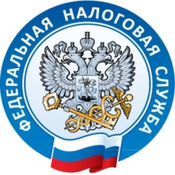
РЕГЛАМЕНТ
заседания Общественного совета
при Управлении Федеральной налоговой службы
по Ямало-Ненецкому автономному округу

г. Салехард 25 марта 2022 года

1. | Итоги работы Управления по мобилизации налоговых поступлений в консолидированный бюджет Ямало-Ненецкого автономного округа за 2021 год, цели и задачи на 2022 год.  Создание регионального ситуационного центра на базе Управления для оперативного мониторинга ситуации в экономике.  (докладчик: и.о. заместителя руководителя УФНС России по Ямало-Ненецкому автономному округу Н.Н.Колеватых
2. | Исключение индивидуального предпринимателя из единого государственного реестра индивидуальных предпринимателей по решению регистрирующего органа. Последствия для исключенного индивидуального предпринимателя.  (докладчик: начальник отдела единого регистрационного центра Межрайонной ИФНС России №1 по Ямало-Ненецкому автономному округу И.В. Фролова)
3. | Отчет о деятельности Молодежного совета при УФНС России по Ямало-Ненецкому автономному округу за 2021 год  (докладчик: председатель Молодежного совета, помощник руководителя Управления С.В. Сафонова)
4. | Организационные вопросы.  (докладчик: и.о. начальника отдела работы с налогоплательщиками Т.В. Селютина)

